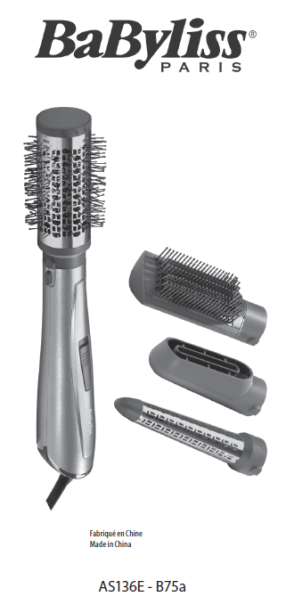  Vyrobené v Číne  BABYLISS SARL  99 avenue Aristide Briand  92120 Montrouge  Francúzsko  www.babyliss.com  FAC/2019/07 | AS136E  Predtým si prečítajte bezpečnostné pokyny.  NÁVOD NA POUŽITIE  • Uistite sa, že sú vaše vlasy na 80 % suché, a prečešte ich, aby ste odstránili prípadné uzlíky.  • Pripravte si vlasy tak, že ich rozdelíte na pramene. Teraz sú pripravené na úpravu.  • Na rukoväť pripevnite príslušenstvo podľa vlastného výberu. Ak chcete zmeniť príslušenstvo, pozrite si časť „Zmena príslušenstva“.  • Ak chcete spotrebič zapnúť, posuňte prepínač na nastavenie, ktoré vyhovuje vášmu typu vlasov.  • Po použití posuňte prepínač do polohy „0“, čím prístroj vypnete a odpojíte ho zo zásuvky.  • Pred uskladnením nechajte spotrebič vychladnúť.  Zmena príslušenstva  • Umiestnite príslušenstvo na rukoväť a zarovnajte dva zárezy s tlačidlami na rukoväti.  • Zatlačte príslušenstvo na rukoväť, kým neuslyšíte cvaknutie, ktoré znamená, že je zaistené.  • Ak chcete odstrániť príslušenstvo, podržte obe tlačidlá a odpojte ho od rukoväte.  Príslušenstvo Sušiaca tryska  • Pred úpravou vlasov nasmerujte prúd vzduchu na vlasy a pohybujte spotrebičom okolo hlavy, aby ste odstránili prebytočnú vlhkosť.  Príslušenstvo Mäkká kefa na sušenie  • Umiestnite hlavicu kefy pod prameň vlasov, blízko korienkov, pričom štetiny smerujú nahor.  • Druhou rukou držte prameň vlasov napnutý na hlave kefy.  • Jemne posúvajte hlavicu kefy po prameni vlasov, až kým sa nedostanete ku končekom.  • Opakujte pre každý prameň vlasov.  Príslušenstvo Objemový štetec 50 mm  • Hlavicu kefy umiestnite pod prameň vlasov pri korienkoch.  • Pomocou kefy nadvihnite vlasy pri korienkoch, aby ste vytvorili objem.  • Pomaly pohybujte kefou po prameni smerom ku končekom vlasov.  • Opakujte pre každý prameň vlasov.  Kužeľové príslušenstvo  • Vezmite prameň vlasov a priložte k nemu kužeľ, pričom sa uistite, že koniec zariadenia smeruje nadol k ramenu.  • Začnite ovíjaním vlasov okolo najširšej časti kužeľa.  • Pokračujte v ovíjaní vlasov po celej dĺžke kužeľa.  • Podržte ho vo vlasoch 5 – 8 sekúnd v závislosti od typu vlasov. Potom odviňte alebo uvoľnite prameň vlasov a vyberte zariadenie.  Nastavenia tepla  Zariadenie má 2 nastavenia ohrevu a nastavenie čerstvého vzduchu. Posuňte prepínač do prvej polohy pre výber studeného nastavenia („*“), do druhej polohy pre nízku úroveň tepla („I“) a do tretej polohy pre výber vyššej úrovne tepla („II“).  Poznámka: Ak máte jemné, jemné, odfarbené alebo farbené vlasy, použite nastavenie nízkej teploty. V prípade silnejších vlasov použite vyššie nastavenie teploty.  Rukavice na ochranu pred teplom  DÔLEŽITÉ! Ochranná rukavica na ochranu prstov v prípade kontaktu s vyhrievacou trubicou pri obtáčaní prameňov vlasov. Upozorňujeme, že ochranná rukavica je určená len na ochranu v prípade krátkeho kontaktu. Dlhodobý kontakt s horiacim povrchom spôsobuje nepríjemné pocity.  ČISTENIE A ÚDRŽBA  Aby bolo vaše zariadenie v čo najlepšom stave, dodržiavajte nasledujúce pokyny:  Všeobecné  • Nezabudnite spotrebič vypnúť, odpojiť zo zásuvky a nechať vychladnúť. Na čistenie vonkajšej časti zariadenia použite vlhkú handričku. Pred použitím sa uistite, že sa do spotrebiča nedostala voda a že je úplne suchý.  • Neobtáčajte kábel okolo spotrebiča, ale nechajte ho na boku spotrebiča nahrubo navinutý.  • Spotrebič nepoužívajte ťahaním za napájací kábel.  • Po použití vždy odpojte zástrčku zo zásuvky.  Čistenie filtra  • Nezabudnite spotrebič vypnúť, odpojiť zo zásuvky a nechať vychladnúť.  • Používanie štetca

